AWS Savings Plans: Cách Triển Khai Chiến Lược Chargeback Hiệu Quả

**Tác giả: Alonso de Cosio và Ketan Kumar**Ngày: 28 tháng 2 năm 2025  
Danh mục: Amazon Athena, AWS Cloud Financial Management, AWS Cost and Usage Report, Best Practices, Technical How-to

# Giới thiệu

Khi các tổ chức phát triển, việc quản lý cơ sở hạ tầng đám mây có thể trở nên ngày càng phức tạp, đòi hỏi các chiến lược tài chính tiên tiến để đảm bảo tối ưu hóa chi phí. AWS Savings Plans cung cấp một mô hình định giá linh hoạt mang lại khoản tiết kiệm đáng kể cho các dịch vụ AWS để đổi lấy cam kết sử dụng một lượng nhất quán, được đo bằng USD mỗi giờ, trong thời hạn một hoặc ba năm. Trong nhiều trường hợp, nhiều Savings Plans được áp dụng, hoặc bởi các nhóm cá nhân cam kết trực tiếp hoặc bởi các nhóm FinOps ưu tiên các tài khoản cụ thể. Mặc dù những chiến lược này có thể dẫn đến tiết kiệm đáng kể, chúng cũng tăng thêm độ phức tạp khi đảm bảo quy trình chargeback công bằng và hiệu quả.  
  
Trong bài viết này, chúng tôi sẽ chỉ cho bạn cách xác định cơ chế chargeback phân bổ Savings Plans được mua trong tài khoản quản lý, tài khoản liên kết hoặc cả hai cho các tài khoản nhận chiết khấu Savings Plan. Bạn có thể xác định các tài khoản đã nhận chiết khấu Savings Plans và số tiền thích hợp để chargeback cho họ dựa trên việc sử dụng cụ thể của họ.

# Hiểu về Chia Sẻ Chiết Khấu Savings Plans

AWS cho phép khách hàng chia sẻ chiết khấu Savings Plan trên các tài khoản thuộc cùng một AWS Organization. Phí cam kết hàng giờ của Savings Plan được tính vào tài khoản thực hiện mua hàng, tuy nhiên, khi chia sẻ được kích hoạt, các chiết khấu có thể áp dụng cho nhiều tài khoản trong tổ chức. Chiết khấu Savings Plan được áp dụng đầu tiên cho tất cả việc sử dụng đủ điều kiện trong tài khoản mua Savings Plan. Nếu có cam kết dư thừa mà không có việc sử dụng on-demand đủ điều kiện, thì cam kết chưa sử dụng sẽ được các tài khoản liên kết khác trong AWS Organization sử dụng.  
  
Mặc dù chia sẻ tối đa hóa tiết kiệm, nó có thể đòi hỏi nỗ lực bổ sung để phân bổ đúng cách lợi ích được chia sẻ trên toàn tổ chức. Các tài khoản hưởng lợi từ chiết khấu Savings Plan không chịu trách nhiệm thanh toán phí cam kết Savings Plan. Do đó, tài khoản phát sinh chi phí cam kết có thể không phải là người thụ hưởng duy nhất của khoản tiết kiệm. Lợi ích được chia sẻ này đòi hỏi phân bổ chi phí cẩn thận để đảm bảo các tài khoản được tính phí công bằng dựa trên việc sử dụng thực tế Savings Plan của họ.  
  
Bây giờ chúng ta đã hiểu cách Savings Plans hoạt động và chia sẻ ảnh hưởng đến chúng như thế nào, hãy khám phá chiến lược chargeback sử dụng dữ liệu từ Cost and Usage Report (CUR) 2.0.

# Điều Kiện Tiên Quyết

Tạo AWS Data Export với CUR 2.0 và cấu hình AWS Glue để lập danh mục dữ liệu. Điều nàycho phép bạn sử dụng Amazon Athena để chạy truy vấn và phân tích dữ liệu CUR 2.0. Để thực hiện điều này, bạn cần làm như sau:

## 1. Cấu hình CUR 2.0 với AWS Data Export

1. Đăng nhập vào AWS Management Console
2. Điều hướng đến AWS Billing and Cost Management. Chọn Data Export và nhấp Create để bắt đầu thiết lập export của bạn.
3. 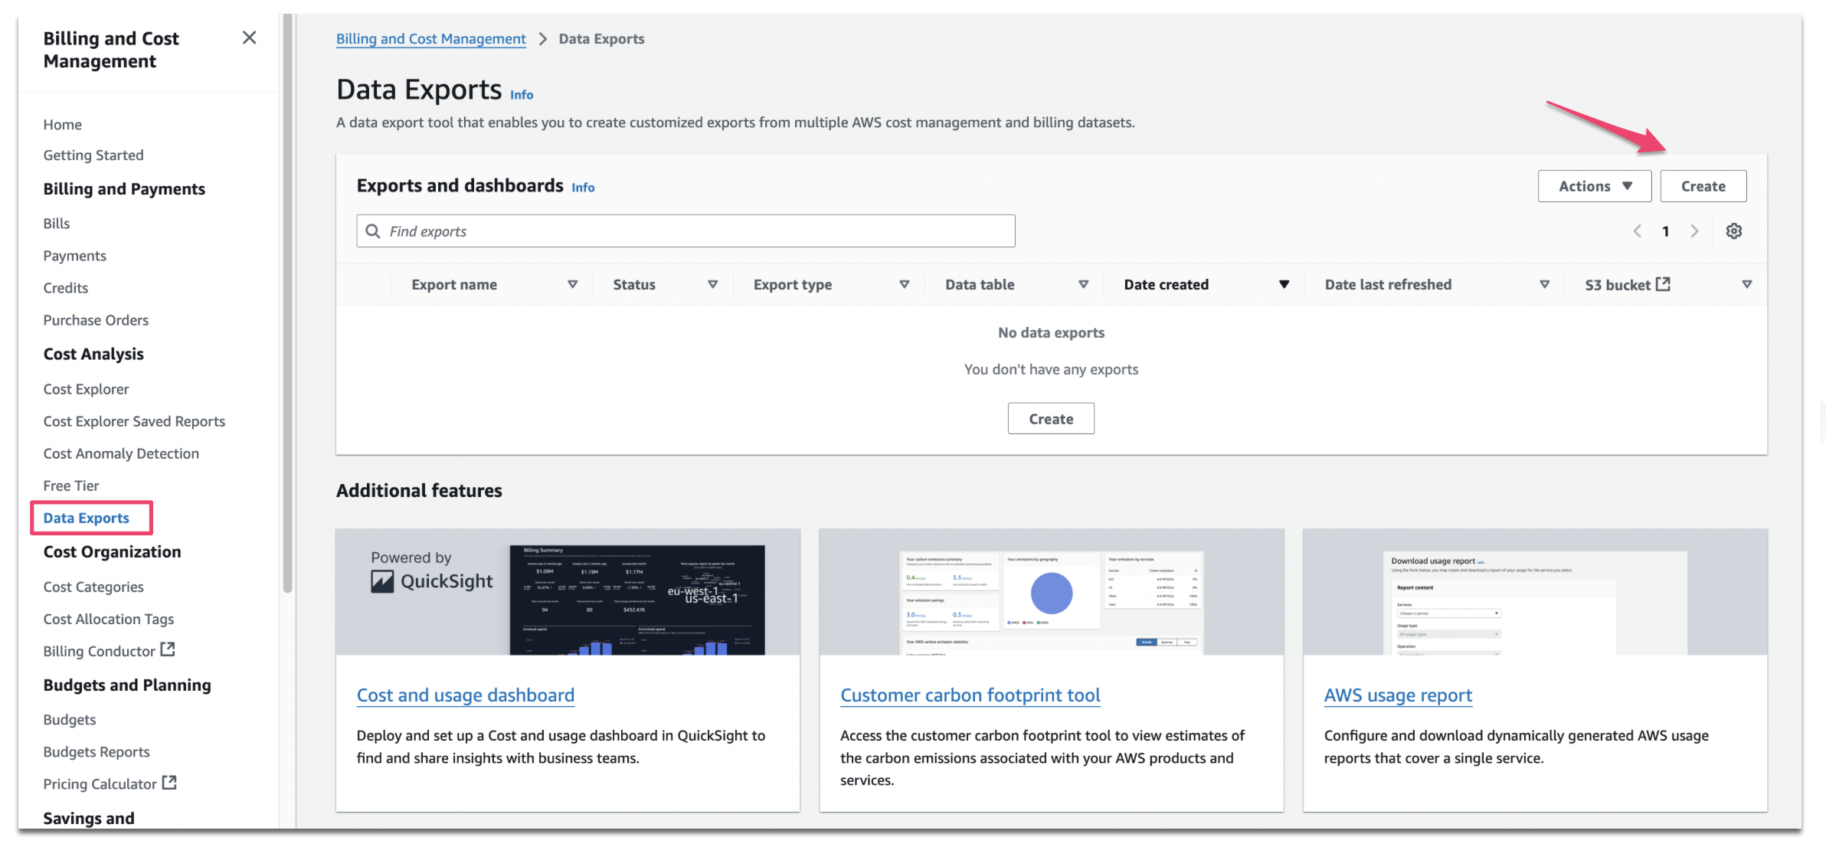
4. Chọn Standard data export, cung cấp tên cho export của bạn và chọn CUR 2.0 làm loại bảng dữ liệu.
5. 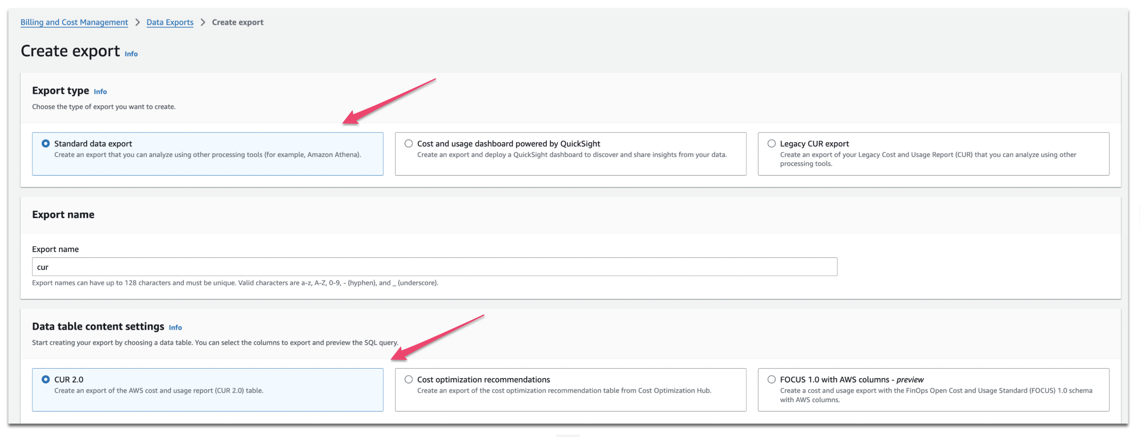
6. Việc bật Include resource IDs và Split cost allocation data là tùy chọn
7. Chọn Time granularity là Hourly
8. Đặt Parquet làm định dạng nén và chọn Overwrite existing data export file cho file versioning.
9. 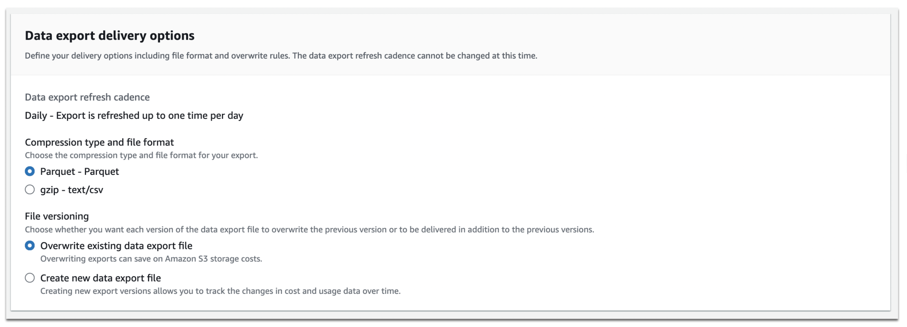
10. Chỉ định bucket Amazon S3 đích và tiền tố đường dẫn nơi dữ liệu CUR 2.0 sẽ được lưu trữ.
11. 8. Hoàn thành thiết lập bằng cách chọn Create.

## 2. Cấu hình AWS Glue để truy vấn dữ liệu CUR

1. . Điều hướng đến AWS Glue console và chọn Data Catalog > Crawlers để bắt đầu quá trình lập danh mục dữ liệu CUR 2.0.
2. Nhấp Create Crawler và gán tên crawler duy nhất
3. 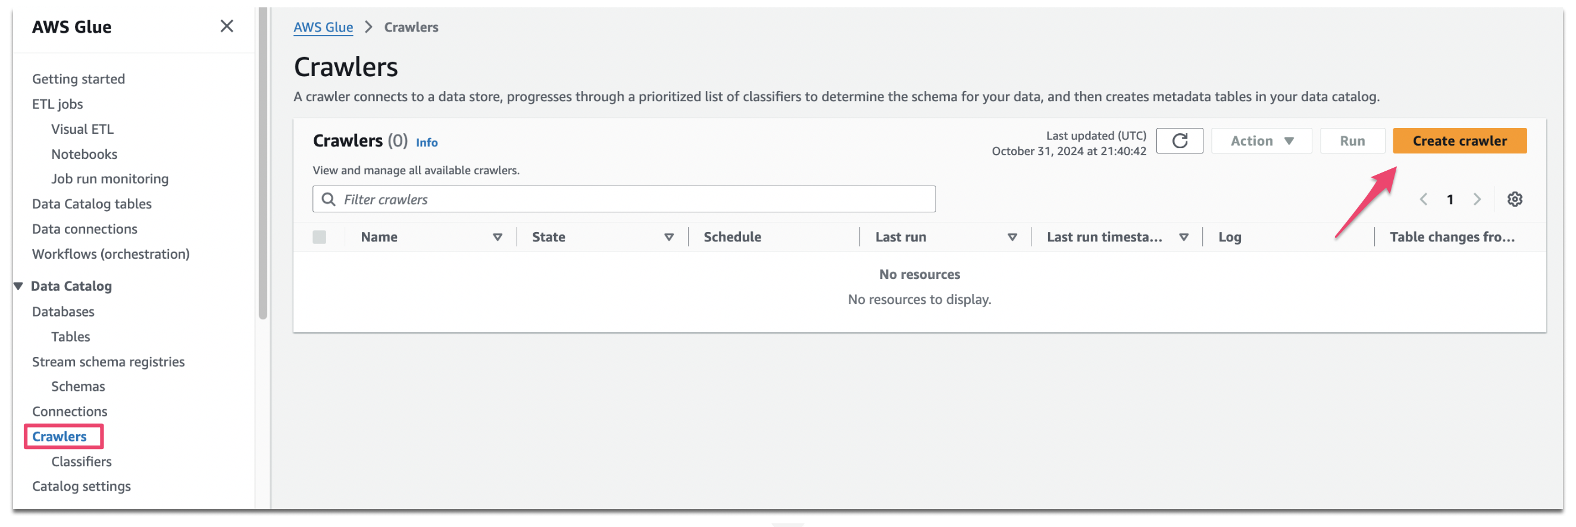
4. Đối với câu hỏi 'Is your data already mapped to Glue tables?' chọn Not yet
5. Nhấp Add a data source, chọn S3 và chỉ định vị trí Amazon S3 từ Bước 1.8, nơi dữ liệu CUR 2.0 của bạn được export, sử dụng định dạng: s3://<bucket-name>/<prefix>/<export-name>/data/.
6. 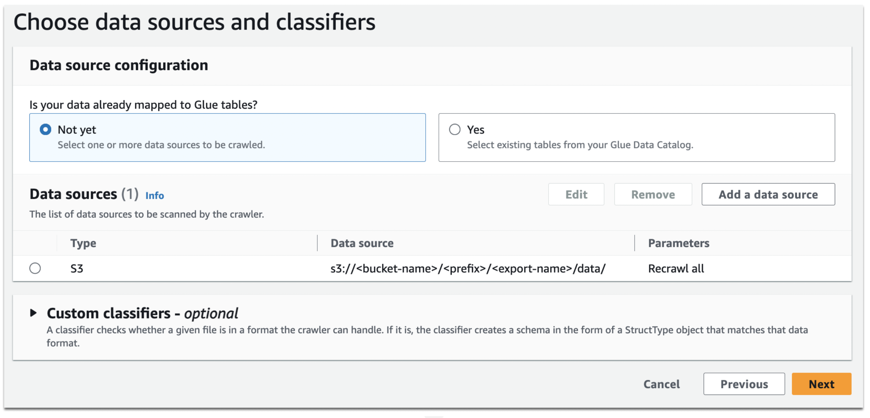
7. Nhấp Add an S3 data source và sau đó nhấp Next
8. Nhấp Create new IAM role sẽ tạo AWS Glue role mới thay mặt bạn. Role này cho phép Glue truy cập bucket S3 nơi các file CUR2.0 được lưu trữ.
9. Tạo target database bằng cách nhấp Add database. Cung cấp tên database và nhấp Create database
10. Điều hướng trở lại AWS Glue console và chọn database được tạo ở bước trước. Đặt lịch trình crawler thành On demand để chỉ chạy khi cần thiết.
11. Xác nhận cài đặt của bạn và chọn Create Crawler.
12. Khi crawler sẵn sàng, chọn nó và nhấp Run. Điều này sẽ xử lý và lập danh mục dữ liệu, tạo các bảng có thể truy cập bởi Amazon Athena.

# Sử Dụng CUR 2.0 cho Chargeback Savings Plans

Khi các điều kiện tiên quyết trên được cấu hình, sử dụng truy vấn sau để xác định các tài khoản liên kết đã nhận chiết khấu Savings Plan. Cột Effective Cost cung cấp chi phí tương ứng với số tiền cam kết Savings Plan được sử dụng bởi các tài khoản liên kết. Đây sẽ là số tiền bạn sử dụng để chargeback các tài khoản liên kết cá nhân.  
  
Các bước thực hiện:  
1. Điều hướng đến Amazon Athena console để chạy truy vấn. Xem lại chi tiết về chạy truy vấn SQL trong Athena.  
2. Sao chép truy vấn dưới đây vào Query editor của bạn. Đảm bảo cập nhật Table Name trong truy vấn.

## Truy Vấn SQL

select  
 DATE_FORMAT(bill_billing_period_start_date,'%Y-%m-%d') as "Date"  
 , line_item_usage_account_id as "Account Id"  
 , savings_plan_offering_type as "Savings Plan Type"  
 , split_part(savings_plan_savings_plan_a_r_n, '/', 2) AS "Saving Plan ID"  
 , savings_plan_payment_option as "Savings Plan Payment Option"  
 , line_item_line_item_type as "Item Type"  
 , sum(  
 case  
 when line_item_line_item_type = 'SavingsPlanCoveredUsage' then 0  
 else savings_plan_recurring_commitment_for_billing_period  
 end  
 ) + sum(  
 case  
 when line_item_line_item_type = 'SavingsPlanCoveredUsage' then 0  
 else savings_plan_amortized_upfront_commitment_for_billing_period  
 end  
 ) as "Savings Plan Fee"  
 , sum(  
 case  
 when line_item_line_item_type = 'SavingsPlanCoveredUsage' then 0  
 else savings_plan_recurring_commitment_for_billing_period  
 end  
 ) + sum(  
 case  
 when line_item_line_item_type = 'SavingsPlanCoveredUsage' then 0  
 else savings_plan_amortized_upfront_commitment_for_billing_period  
 end  
 ) - sum(savings_plan_used_commitment) as "Unused commitment"  
 , sum(  
 case  
 when line_item_line_item_type = 'SavingsPlanRecurringFee' then 0  
 else savings_plan_savings_plan_effective_cost  
 end  
 ) as "Effective Cost"  
 , sum(  
 case  
 when line_item_line_item_type = 'SavingsPlanRecurringFee' then 0  
 else line_item_unblended_cost  
 end  
 ) - sum(  
 case  
 when line_item_line_item_type = 'SavingsPlanRecurringFee' then 0  
 else savings_plan_savings_plan_effective_cost  
 end  
 ) - ( sum(  
 case  
 when line_item_line_item_type = 'SavingsPlanCoveredUsage' then 0  
 else savings_plan_recurring_commitment_for_billing_period  
 end  
 ) + sum(  
 case  
 when line_item_line_item_type = 'SavingsPlanCoveredUsage' then 0  
 else savings_plan_amortized_upfront_commitment_for_billing_period  
 end  
 ) - sum(savings_plan_used_commitment) ) as "Savings"  
from  
 <Table Name>  
where  
 line_item_line_item_type in ('SavingsPlanCoveredUsage', 'SavingsPlanRecurringFee')  
 and bill_billing_period_start_date = DATE_TRUNC('month', CURRENT_DATE) - INTERVAL '1' month  
group by  
 bill_billing_period_start_date  
 , line_item_usage_account_id  
 , savings_plan_offering_type  
 , savings_plan_savings_plan_a_r_n  
 , savings_plan_payment_option  
 , line_item_line_item_type  
order by  
 sum(savings_plan_savings_plan_effective_cost) desc

# Giải Thích Các Thành Phần Quan Trọng

Để hiểu rõ hơn, hãy phân tích hai thành phần quan trọng được tìm thấy trong AWS CUR 2.0:  
  
• SavingsPlanRecurringFee: Đây là trường trong đầu ra nơi Item Type = 'SavingsPlanRecurringFee'. Nó đại diện cho chi phí mà tài khoản mua hàng có nghĩa vụ phải trả cho cam kết Savings Plan. Đây là chi phí cố định, bất kể cam kết đầy đủ có được sử dụng hay không. Tùy thuộc vào loại Savings Plan, số tiền này có thể được phản ánh dưới dạng số tiền unblended hoặc amortized.  
  
• SavingsPlanCoveredUsage: Đây là trường trong đầu ra nơi Item Type = 'SavingsPlanCoveredUsage'. Nó đại diện cho việc sử dụng thực tế của Savings Plan, cho thấy bao nhiều cam kết Savings Plan đã được áp dụng cho việc sử dụng trên toàn tổ chức. Việc sử dụng này có thể được phân bổ trên nhiều tài khoản, tùy thuộc vào cấu trúc tổ chức và phân phối khối lượng công việc.  
  
Để thực hiện chargeback Savings Plan, điều quan trọng là sử dụng cột Effective Cost liên quan đến mỗi tài khoản liên kết. Cột này cung cấp chi phí tương ứng với phần cam kết Savings Plan được sử dụng bởi mỗi tài khoản liên kết. Mục tiêu là đảm bảo rằng mỗi tài khoản liên kết nhận được phí Savings Plan theo lợi ích mà nó nhận được từ Savings Plan.  
  
Cũng quan trọng là xác thực cột Unused Commitment cho các hàng có SavingsPlanRecurringFee. Nếu giá trị trong cột này lớn hơn $0, nó cho thấy rằng Savings Plan không được sử dụng đầy đủ. Mặc dù việc sử dụng dưới mức này có thể cho thấy tổn thất tiết kiệm tiềm năng, điều quan trọng là phải xác thực. Các tổ chức có thể cố ý mua cam kết Savings Plan vượt quá một chút so với việc sử dụng dự kiến, vì tiết kiệm tổng thể từ chiết khấu vẫn có thể vượt trội hơn chi phí của phần chưa sử dụng, mang lại lợi ích tiết kiệm ròng cho tổ chức.

# Ví Dụ

Trong bảng dưới đây, Savings Plan Type là No Upfront. Phí định kỳ hàng tháng được tính vào Account ID A như chúng ta thấy trường 'SavingsPlanRecurringFee' liên quan. Việc sử dụng đủ điều kiện trong Account ID A được chiết khấu trước vì đây là tài khoản nơi Savings Plan được mua. Trong số cam kết hàng tháng $12,410.68, $8,363.12 là chi phí hiệu quả được chargeback cho Account ID A. Account B đã sử dụng $1,361.26 trong tổng cam kết định kỳ, đây sẽ là giá trị chargeback của Account B. Chúng ta cũng có thể quan sát rằng cam kết chưa sử dụng là $0 và tổng chi phí hiệu quả khớp với phí định kỳ, điều này cho thấy Savings Plan được sử dụng đầy đủ.

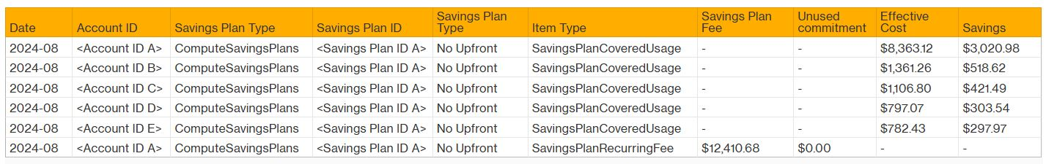

Trong ví dụ khác, chúng ta quan sát rằng Savings Plan Type là All Upfront, tương ứng với phần amortized của khoản thanh toán trả trước cho kỳ thanh toán. Dữ liệu cho thấy Savings Plan được mua trong Account ID A và được Account ID A sử dụng đầy đủ, vì 'Unused Commitment' là $0. Trong trường hợp này, vì chỉ có một tài khoản nhận được lợi ích của Savings Plan và phí định kỳ khớp với chi phí hiệu quả.



# Kết Luận

Trong bài viết này, chúng tôi đã thảo luận về tác động của việc chia sẻ Savings Plan đối với việc sử dụng của nó. Khi chia sẻ được kích hoạt, có thể có các tài khoản nhận được lợi ích của chiết khấu Savings Plan mà không phải trả phí Savings Plan. Tài khoản thực hiện mua hàng có nghĩa vụ duy nhất phải trả phí Savings Plan.  
  
Chúng tôi đã sử dụng truy vấn có mục tiêu trong AWS Cost and Usage report 2.0 để thiết kế cơ chế chargeback cho phép chúng tôi xác định tất cả những người thụ hưởng của chiết khấu Savings Plan và tỷ lệ phí định kỳ họ có thể được tính phí. Sử dụng chiến lược này, bây giờ bạn có thể sử dụng các cơ chế chargeback cụ thể của công ty nội bộ để chargeback các tài khoản một cách chính xác dựa trên việc sử dụng và do đó là khoản tiết kiệm họ nhận được, thay vì chỉ tính phí tài khoản nắm giữ Savings Plan. Phương pháp này cho phép phân phối công bằng và minh bạch cả chi phí và lợi ích của Savings Plans, giúp điều chỉnh trách nhiệm tài chính với việc sử dụng thực tế.  
  
Chiến lược này thúc đẩy tính minh bạch, trách nhiệm giải trình và khuyến khích việc sử dụng đám mây chu đáo trên các nhóm. Bằng cách đảm bảo rằng tất cả các tài khoản được tính phí theo lợi ích Savings Plan mà họ nhận được, bạn thúc đẩy văn hóa có ý thức về chi phí trong tổ chức của mình.

# Thông Tin Tác Giả



Alonso de Cosio là Principal Technical Account Manager tại AWS. Trong vai trò của mình, anh cung cấp sự ủng hộ và hướng dẫn kỹ thuật chiến lược để giúp khách hàng lập kế hoạch và xây dựng giải pháp sử dụng các thực hành tốt nhất của AWS. Anh đam mê xây dựng các hệ thống doanh nghiệp modular và có thể mở rộng trên AWS sử dụng công nghệ serverless. Ngoài công việc, Alonso thích dành thời gian với vợ và chó của mình, cũng như đi biển và du lịch.



Ketan Kumar là Senior Technical Account Manager tại AWS có trụ sở tại Dublin, Ireland. Trong vai trò của mình, anh cung cấp hướng dẫn kỹ thuật chiến lược để giúp khách hàng sử dụng các thực hành tốt nhất của AWS để lập kế hoạch và xây dựng giải pháp. Anh tận tâm trao quyền cho khách hàng phát triển các kiến trúc có thể mở rộng, kiên cường và hiệu quả về chi phí. Trong thời gian rảnh, Ketan thích dành thời gian với vợ và gia đình, du lịch, chơi video game và xem phim.